104學年度教育部國民小學師資培用聯盟幼兒教育學習領域教學研究中心
垃圾變玩具~資源回收科學玩具之製作與教學應用
一、依教育部104年07月24日臺教師(三)字第1040101368號函辦理。
二、辦理單位：
(一)主辦單位：教育部。
(二)承辦單位：國立臺東大學幼兒教育教學研究中心。
(三)協辦單位：國立臺東大學。
三、活動時間與地點：(詳細議程如附件一)
2015年9月12日（星期六）  國立臺東大學 教學大樓五樓 視聽教室A | 上 午 8 時30分至下 午16時30分  (95002臺東縣臺東市中華路一段684號)
四、緣起：師資培育是教育之母，有一流優質專業的師資，才有一流優質卓越的教育。師資培用聯盟之運作，係以建立密切的師資培育夥伴關係，用意在精進教育之永續，培育具教育志業抱負的優質師資；其範疇應兼重職前培育與在職專業成長，以全方位視野，連結師資培育之大學、小學(含幼兒教育和特殊教育)教學現場、教育行政單位，達成三位一體，同心協力，培育能教、會教且願意教的優良教師。
五、目的：利用科學原理指導隨手可及的物品，製作符應幼兒趣味性教材玩具。建立幼兒節能惜物，與善用資源解決問題之概念，以及幫助教師透過科學原理應用、轉化為適合幼兒園活動課程。
六、授課講師：蔡振明，科學教育跨縣市創意社群召集人，台東大學科學教育中心、臺東縣廣原國小。
七、活動對象：各縣(市)公私立幼兒園教師及教保人員或相關對幼兒教育有興趣之民眾，名額共計 60位，額滿為止。
八、報名日期：即日起至9月12日截止。
九、報名方式(三擇一即可完成報名)：
(一)全國教師在職進修網站(http://inservice.edu.tw)，課程代碼1839457。
(二)填寫線上報名表單(http://goo.gl/forms/C5gKCYbKg6），
(三)報名表（附件二）填寫完成，以電子郵件附件寄送到rcecenttu@gmail.com或傳真至089-311202，傳真前請先來電通知。
十、其他：
(一)全程參與活動教師核予6小時之研習證明。
(二)相關經費由教育部104學年度國民小學師資培用聯盟幼學中心計畫支應。
(三)請學校核予參加人員公差假，其往返差旅費由各服務學校依規定支給。
(四)本計畫及議程經中心團隊會議通過後實施，修正時亦同。
【附件一】活動議程
104學年度教育部國民小學師資培用聯盟幼兒教育學習領域教學研究中心
垃圾變玩具~資源回收科學玩具之製作與教學應用
時間：2015年9月12日（星期六）上 午 8 時30分至下 午16時30分
地點：國立臺東大學 教學大樓五樓 視聽教室A
時間 | 議程
08:30-09:00 | 【報到】
08:30-09:00 | 【開幕式】  主持人：幼兒教育教學研究中心 陳淑芳 主任
09:00-12:00 | 科學原理運用於幼兒園教學實務  (密度、熱脹冷縮、大氣壓力、百努力原理)  蔡振明，科學教育跨縣市創意社群召集人
12:00-13:30 | 【午餐時間】提供代訂餐點服務
13:30-16:30 | 科學原理運用於幼兒園教學實務  (重力、平衡、彈性位能)  蔡振明，科學教育跨縣市創意社群召集人
16:30~17:00 | 【賦歸/簽退】

【附件二】報名表
104學年度教育部國民小學師資培用聯盟幼兒教育學習領域教學研究中心
垃圾變玩具~資源回收科學玩具之製作與教學應用

時間：2015年9月12日（星期六）上 午 8 時30分至下 午16時30分
地點：國立臺東大學 教學大樓五樓 視聽教室A

姓名
服務單位 |  | 職稱
聯絡電話 | （日） | 身份證字號
手機
聯絡地址
E－mail
備註

備註：
1、本報名表填妥後，以電子郵件附件寄送到rcecenttu@gmail.com或傳真至089-311202，傳真前請先來電通知。。
2、聯絡人中心專任助理 張芳瑜小姐 電話：089-360394。
3、主辦單位保留調整講師與活動內容之權利，將不另行告知。
4、現場提供代訂餐點服務，有需求者可於當日現場登記，為響應環保，請自備免洗餐具及環保杯。

【附件三】活動位置圖
104學年度教育部國民小學師資培用聯盟幼兒教育學習領域教學研究中心
垃圾變玩具~資源回收科學玩具之製作與教學應用

時間：2015年9月12日（星期六）上 午 8 時30分至下 午16時30分
地點：國立臺東大學 教學大樓五樓 視聽教室A

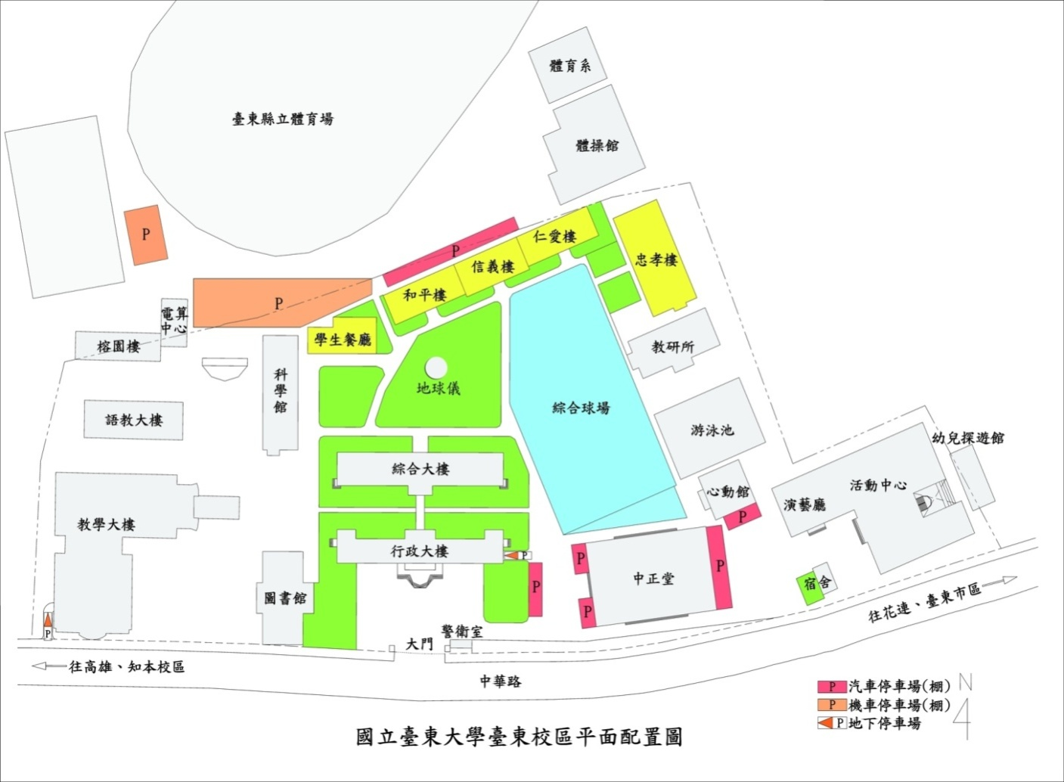
五樓 視聽教室A

